
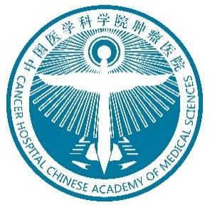
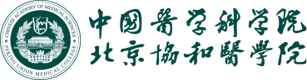
CHINESE ACADEMY OF MEDICAL SCIENCES & PEKING UNION MEDICAL COLLEGE

2025年第二届乳腺肿瘤全国研究生学术论坛
（探索计划培训班）报名表
姓 名 |  |  | 性 别 |  |  | 民族 |  |  | 一寸  证件照
出生日期 |  |  | 硕/博/博士后 |  |  | 入学年月 |  |  | 一寸  证件照
就读学校 |  |  |  |  |  |  |  |  | 一寸  证件照
学校地址 |  |  |  |  |  |  |  |  | 一寸  证件照
专业方向 |  |  |  |  | 培养类型 |  | □专业学位 □学术学位
通信地址 |  |  |  |  |  |  | 邮编
联系电话 |  |  |  |  | 电子邮件
导师姓名 |  |  |  |  | 导师联系方式
个人简历 |  | 何年何月至何年何月在何学校（单位）读何专业（从大学填起）
个人学术成果 |  | 一、代表性论著（10篇以内，按如下格式填写）  SanZhang, Qin K, Li F, Chen W. Socioeconomic inequalities in cancer incidence and mortality: An analysis of GLOBOCAN 2022. Chin Med J (Engl). 2024; 137(12): 1407-1413.（IF: 7.5）
 |  | 二、论著之外的代表性研究成果、学术奖励或个人荣誉（10项以内）
论文相关信息 | 论文题目
论文相关信息 | 是否公开发表 | □是 □否
论文相关信息 | 发表信息 | 如已公开发表，请注明何年何月在何刊物上发表
本人承诺 |  | 本人保证所提交的报名信息及论文内容真实、准确，所提交论文为本人科研成果，未有学术不端行为。如有违反，愿承担由此产生的一切责任。  申报人签名： 年 月 日
导师  推荐意见 |  | 导师签名：  年 月 日
注：此表格电子版同所投稿件电子版一并发送至rxzlyjslt@163.com。

